**Домашнее задание к лекции «Командная работа»**

**Задача №1 - Конфликт при push'е**

**Легенда**

Вы с коллегой вдвоём работаете над функцией определения геолокации посетителя лендинга NeuroStartUp. Вы сделали ряд изменений и пытатесь запушить их в репозиторий. Но в этот момент выясняется, что ваш коллега тоже не сидел без дела и успел запушить свои изменения раньше вас. Вам необходимо разрешить кофликт и залить свои изменения на GitHub.

**Задача**

1. Сделайте форк репозитория [по ссылке](https://github.com/netology-code/git-homeworks-neuro-fork);
2. Скачайте [архив изменений](https://github.com/netology-code/git-homeworks/blob/master/remote/src/neuro-push.zip);
3. Свяжите локальный репозиторий из архива с форком репозитория из п.1;
4. Выполните команду push -u origin main, удостоверьтесь, что конфликт произошёл;
5. Заберите актуальную версию данных из удалённого репозитория при помощи команды git pull origin main;
6. Разрешите появившийся конфликт и отправьте сделанные вами изменения на GitHub.

**В качестве результата пришлите проверяющему ссылку на ваш репозиторий на GitHub**

**Задача №2 - Работа с issues**

**Легенда**

Вы заметили, что при просмотре лендинга в мобильном браузере присутствуют две проблемы:

1. Текст наезжает на картинку;
2. Форма обратной связи слишком сжата.

Поскольку теперь для управления проектами вы используете GitHub, создайте Issue с описанием проблемы ([пример описания](https://github.com/netology-code/git-homeworks/blob/master/remote/issue-example.md)). Не забудьте приложить скриншот и отметьте **в тексте Issue** пользователя @solarrust.

*Для выполнения этого задания****не нужно****использовать блок assign при создании issue.*

**Задача**

1. Откройте проект [по ссылке](https://github.com/netology-code/git-homeworks-neuro-issues).
2. Зайдите в раздел Issues и создайте два новых Issue ([пример описания](https://github.com/netology-code/git-homeworks/blob/master/remote/issue-example.md)).
3. Отметьте в тексте Issue пользователя @solarrust.

**Приложения**

Скриншот первой проблемы: [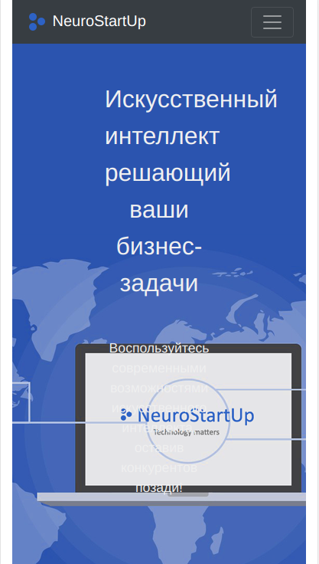](https://camo.githubusercontent.com/e60494acb1cedbd04df029d249b408c91cec9268f2cfe98a6d3f9b5bb3d52cb3/68747470733a2f2f692e696d6775722e636f6d2f3268635436784d2e706e67)

Скриншот второй проблемы: [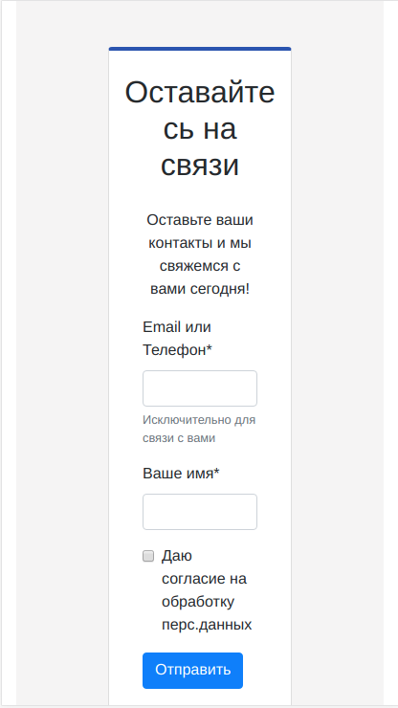](https://camo.githubusercontent.com/8b6aa0acc22de5c12c5a449f639cc7e430299d13757d046bf63f9f010175d210/68747470733a2f2f692e696d6775722e636f6d2f48635370596b542e706e67)

**В качестве результата пришлите проверяющему ссылки на два созданных вами Issue**

**Задача №3 - Pull-Request**

**Легенда**

Вы успешно прокачали свои навыки в работе с Git, HTML, CSS и JS. И в один день вам в голову пришла мысль поучаствовать в развитии Open Source проекта. Среди задач (issues) в этом проекте есть та, что вам как раз по силам. Нужно просто вставить пару строк в файл README.md.

**Задача**

1. Сделайте форк репозитория [по ссылке](https://github.com/netology-code/git-homeworks-neuro-pr);
2. Внесите изменения в проект согласно описанию в [Issue](https://github.com/netology-code/git-homeworks-neuro-pr/issues/382);
3. Создайте Pull Request ваших изменений в исходный репозиторий этой задачи (ссылка в первом пункте текущего задания).

**В качестве результата пришлите проверяющему ссылку на ваш Pull Request.**

Все задачи обязательны к выполнению. Присылать на проверку можно только сразу все три задачи.

Любые вопросы по решению задач задавайте в чате учебной группы.